PKP Polskie Linie Kolejowe S.A.
Biuro Komunikacji i Promocji
Zespół Rzecznika prasowego
ul. Targowa 74 03-734
Warszawa
tel. + 48 22 473 30 02
tel. kom. + 48 662 114 900
rzecznik@plk-sa.pl
www.plk-sa.pl
Leszno, 29 marca 2018 r.

Informacja prasowa
Nowoczesny system zwiększy bezpieczeństwo na trasie Wrocław – Poznań
Podniesienie poziomu bezpieczeństwa, zwiększenie przepustowości linii oraz sprawniejsze kursowania pociągów – to główne efekty wdrożenia europejskiego systemu ERTMS/ETCS poziom 2 na linii E59, na odcinku Wrocław – Poznań. PKP Polskie Linie Kolejowe S.A. podpisały umowę, współfinansowaną ze środków UE, za 87 mln zł netto na projekt i budowę systemu.
Efektem wdrożenia systemu ERTMS/ETCS poziom 2 będzie zwiększenie bezpieczeństwa w ruchu pociągów na linii z Wrocławia do Poznania. Sprawniejsze zarządzanie ruchem kolejowym ułatwi obsługę pociągów pasażerskich i towarowych oraz ruch aglomeracyjny. Wprowadzenie systemu pozwoli także pociągom, poruszającym się po europejskich liniach kolejowych, na swobodne przekraczanie granic, bez konieczności wymiany urządzeń lub lokomotyw. Wdrożenie systemu jest szczególnie ważne na linii Wrocław – Poznań, która leży na międzynarodowej trasie E 59, łączącej Skandynawię z Europą Środkowo-Wschodnią i Bałkanami.
Zabudowa systemu ETCS poziomu 2 na linii E59 na odcinku Wrocław – Poznań przewiduje wyposażenie linii w nowoczesny system i urządzenia sterowania ruchem kolejowym na ponad 162 kilometrach linii dwutorowej i 17 stacjach.
Dzięki systemowi ETCS, lokalizacja i prędkość pociągów są na bieżąco weryfikowane m.in. przez umieszczone w torach czujniki, tzw. eurobalisy, które przesyłają sygnały o zmianach na trasie do wyposażonej w komputer lokomotywy (eurokabiny). Informacje, wraz z danymi o warunkach przejazdu, dopuszczalnej prędkości i położeniu innych pociągów, trafiają na pulpit maszynisty. Kierujący pociągami mają wszystkie szczegóły niezbędne do bezpiecznego prowadzenia składu. System nie ogranicza się tylko do przekazywania kierującym pociągami bieżących danych. Jego zadaniem jest także „kontrola” pracy maszynisty i w przypadku zignorowania ostrzeżeń, automatyczne dostosowanie prędkości pociągu do panujących warunków.
W ramach podpisanej umowy w trzech lokalnych centrach sterowania ruchem kolejowym (Wrocław Popowice, Leszno i Poznań II) zostaną zamontowane komputery RBC, umożliwiające wysyłanie do pociągów sygnałów, za pośrednictwem kolejowej sieci GSM-R.
Zawarta dziś umowa na opracowanie dokumentacji projektowej i wykonanie robót budowlanych dla zadania „Zabudowa systemu ERTMS/ETCS poziom 2 na linii E 59 na odcinku Wrocław - Poznań w ramach projektu Zabudowa ERTMS/ETCS na liniach sieci bazowej TEN-T” jest współfinansowane w 85% przez Unię Europejską z instrumentu „Łącząc Europę” (Connecting Europe Facility- CEF).
Termin realizacji zawartej dziś umowy wynosi 61 miesięcy od dnia podpisania.
Wykonawcą prac w systemie „projektuj i buduj” jest firma Bombardier Transportation (ZWUS) Polska Sp. z o.o. w Katowicach. Wartość umowy 87 mln zł netto.
Wykonawca przed rozpoczęciem robót opracuje dokumentację projektową, niezbędną do prawidłowego wykonania prac i uzyskania wszystkich wymaganych opinii, uzgodnień, decyzji i pozwoleń. Zawarta umowa przewiduje też przeprowadzenie przez wykonawcę szkolenia dla personelu PLK z obsługi wszystkich nowych urządzeń, w zakresie objętym dokumentacją techniczno-ruchową producenta.
Zmienia się linia Wrocław – Poznań
W zeszłym roku prace modernizacyjne zakończyły się na odcinku od Poznania do Czempinia.
W ramach inwestycji prowadzonej przez PKP Polskie Linie Kolejowe S.A. zmodernizowano m.in. osiem stacji i przystanków. Linia została dostosowana do prędkości 160 km/h.
Podobne są efekty modernizacji trasy od granicy województwa do Wrocławia. Obecnie trwa przebudowa środkowego odcinka linii od Czempinia do Rawicza.
Modernizacja realizowana jest w ramach projektu „Prace na linii kolejowej E59 na odcinku Wrocław – Poznań, etap IV, odcinek granica województwa dolnośląskiego – Czempiń”, współfinansowanego przez Unię Europejską ze środków instrumentu „Łącząc Europę” w 76%. Całkowity koszt projektu to 1,2 mld zł.
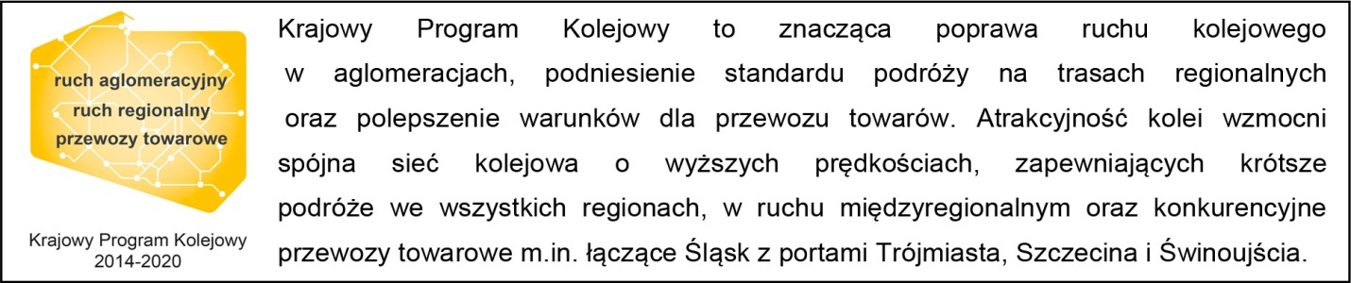
Kontakt dla mediów:
Mirosław Siemieniec
Rzecznik prasowy
PKP Polskie Linie Kolejowe S.A.
rzecznik@plk-sa.pl 694 480 239
,,Wyłączną odpowiedzialność za treść publikacji ponosi jej autor. Unia Europejska nie odpowiada za ewentualne wykorzystanie informacji zawartych w takiej publikacji”

